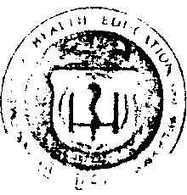
美国健康、教育和福利部
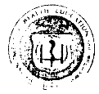

公众健康服务部

美国食品药品管理局

咨询意见

主题：通过护目镜的激光辐射发射指示器的可见度：21 CPR 1040.10（f）（5）（iv）

问题：什么样的视觉激光辐射指示器可以与护目镜一同使用？ 对于发射632.8nm波长的HeNe激光器，存在几种类型的激光安全眼镜，能够安全地衰减发射的激光束。但是，如果使用黄色发光二极管作为可见光发射指示器，则通过蓝色激光防护眼镜未必是可见的，类似地，对于在选取可见光线光谱范围内有限传输的其他激光防护眼镜，绿色发光二极管未必是可见的。

黄色或绿色发光二极管是否可以接受作为II类HeNe激光器的发射指示器？如果任何一个单独均不可接受，那么两者联合使用能否作为激光辐射发射指示器，还是要求使用白炽灯泡灯作为激光辐射发射指示器？

咨询意见“联邦激光产品性能标准”第1040.10（f）（5）（iv）条规定：“本节中(f)(5)(i) 或 (ii)子条款所要求的可见信号，在通过专为发射的激光辐射波长设计的护目镜时应清晰可见。“专门为发射的激光辐射波长设计的护目镜”是指具有以下特性的防护眼镜：

- 能够在发射的激光辐射的波长或波长范围内大幅度地衰减激光辐射。

- 能够在可见光波长下传输足够的光通量，使得看见发射指示器。

2

此标准是性能标准，而不是设计标准。因此，不需要特定颜色的指示灯，只要有一个指示灯且其含义和意义是明确的，标准也不禁止指示灯由两个或多个灯组成。如果通过激光产品制造商推荐的护目镜或者通过通常认为适合产品发出的激光辐射的其他可用护目镜均不能看到辐射指示器，则该辐射指示器不符合标准。激光产品制造商应该尽一切合理的努力来确保辐射指示器与所有可以预期与激光产品一起使用的护目镜联合使用时是可见的。

_{日期:} 1975年11月21日 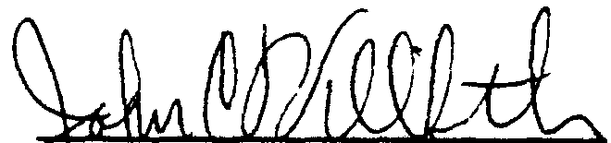
John C. Villforth
主任
辐射健康局

